Plano de Projeto

Versão 1.05

Preparado por Thaís Tavares de Amorim

28/09/2017

Tabela de Conteúdo

1. Introdução 1

2. Escopo do Projeto 1

3. Organização do Projeto 2

4. Processo e medidas de desenvolvimento 2

5. Marcos do Projeto e Objetivos 3

6. Planejamentos das Sprints 4

7. Definição de Pronto 6

8. Desenvolvimento / Implementação 6

9. Lições Aprendidas 6

Aprovações 7

|  |  |  |
| --- | --- | --- |
| ACADEMICCI - Gestão de Monitoria | | |
| Plano de Projeto  *Project Plan* | | |
| Preparado por | Thaís Tavares de Amorim | 28/09/2017 |
| Aprovado por | Alexandre Rangel P Ribeiro | 28/09/2017 |
| Aprovador por | Wanderson Inácio dos Santos | 28/09/2017 |

# Introdução

O presente documento tem como objetivo descrever o plano de projeto do projeto “ACADEMICCI - Gestão de Monitorias”, para a disciplina de Pratica de Software I. O sistema tem como finalidade gerenciar e organizar a forma em que os monitores e professores administram as disciplinas e os alunos que participam de suas monitorias, auxiliando no planejamento, desenvolvimento e organização estrutural da monitoria, melhorando o fluxo de inscrição, aulas, certificação e verificação das aulas executadas ao longo do semestre. Aonde toda forma manual que atualmente é utilizada será substituída por um sistema de baixa complexidade de uso e de acesso para que os usuários possam interagir em tempo real com seus monitores e professores para tirar dúvidas e levantar questionamentos para discussão.

# Escopo do Projeto

O Academicci é um sistema para gerenciamento de monitorias realizadas pelos próprios alunos (discentes), seja de forma presencial, seja à distância. Este sistema advém da necessidade de controle e regulamentação do processo de seleção, acompanhamento e emissão de resultados das monitorias que poderão levar à certificação. O Academicci visa melhorar o gerenciamento de modo a automatizar as funcionalidades de seleção e certificação dos monitores, no sistema haverá a possibilidade de interação real e direta entre o Aluno-Orientado ou com o Professor para tirar dúvidas constantes com relação a disciplina em questão.

# Organização do Projeto

|  |  |  |  |
| --- | --- | --- | --- |
| **Membro do time** | **Scrum Master** | **Product Owner** | **Equipe de desenvolvimento** |
| Raphael Guedes | X |  |  |
| Thaís Tavares |  | X |  |
| Alexandre Rangel |  |  | X |
| Cláudio Ribeiro |  |  | X |
| Adriana Leticia |  |  | X |
| Wanderson Inácio |  |  | X |

# Processo e medidas de desenvolvimento

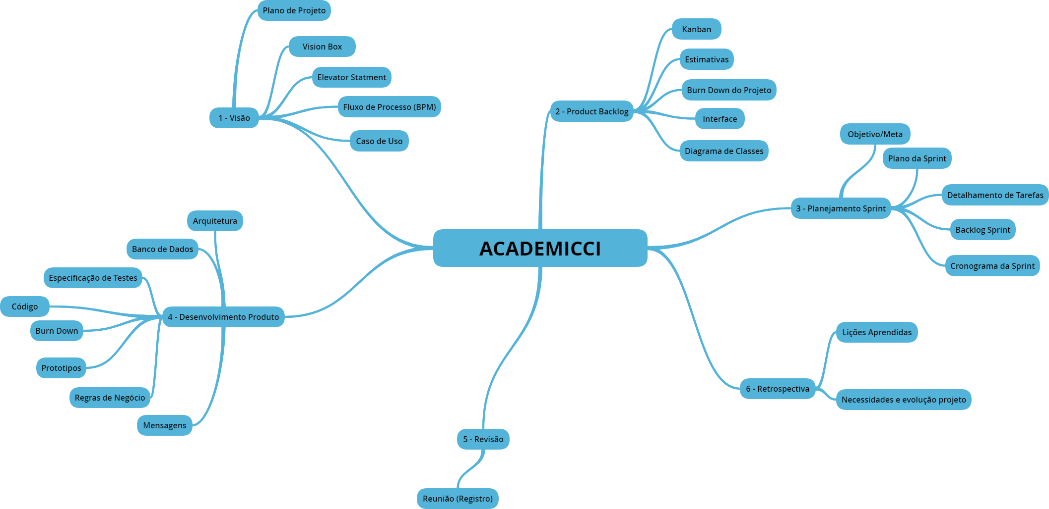

# Marcos do Projeto e Objetivos

|  |  |  |  |  |
| --- | --- | --- | --- | --- |
| **Fase** | **Iteração** | **Objetivos por Sprint** | **Prevista para início ou marco** | **Estimativa(dias)** |
| Iniciação | S1 | * Plano de Projeto. * Planejamento da primeira Release. * Backlog do Produto. * Visão do Produto. * Escolha de linguagem e ferramentas para desenvolvimento. * Apresentação e validação do Backlog e Visão do Produto. | 21/09/2017 | 15 dias |
| Elaboração | * Planejamento das Sprints. * Priorização do Backlog do Produto. * Priorização do Backlog da Sprint. | 15 dias |
| Construção | * Implementação das Histórias de Usuário. * Modelagem do Banco de Dados | 180 dias |
| Transição | * Teste das Funcionalidades desenvolvidas | 30 dias |

# Planejamentos das Sprints

|  |  |  |  |  |  |  |
| --- | --- | --- | --- | --- | --- | --- |
| **Sprint** | **Objetivo** | **Histórias de Usuário** | | | **Previsão Início** | **Duração** |
| **Descrição** | **Esforço**  **(P. Poker)** | **Horas** |
| 01 | Implementar as funcionalidades especificadas | Realizar Login | 03 | 5:00 | 12/10/17 | 40 dias |
| Candidatar a Monitor | 03 | 8:00 |
| Aprovar Monitor | 05 | 10:00 |
| 02 | Implementar as funcionalidades especificadas | Iniciar Fórum | 05 | 5:00 | 05/02/18 | 45 dias |
| Visualizar Fórum | 03 | 3:00 |
| Encerrar Fórum | 05 | 4:00 |
| Criar Tópico | 05 | 5:00 |
| Alterar Tópico | 03 | 4:00 |
| Excluir Tópico | 05 | 4:00 |
| Encerrar Tópico | 03 | 3:00 |
| Responder Tópico | 13 | 6:00 |
| Listar Tópico | 05 | 3:00 |
| Criar Publicação | 08 | 5:00 |
| Alterar Publicação | 05 | 4:00 |
| Visualizar Publicação | 03 | 3:00 |
| Excluir Publicação | 03 | 3:00 |
| Listar Publicação | 03 | 3:00 |
| Baixar Publicação | 05 | 4:00 |
| Criar Aviso | 03 | 4:00 |
| Alterar Aviso | 02 | 3:00 |
| Visualizar Aviso | 02 | 2:30 |
| Excluir Aviso | 02 | 3:00 |
| Listar Aviso | 03 | 4:00 |
| 03 | Implementar as funcionalidades especificadas | Criar Chat | 05 | 5:00 | 26/03/18 | 45 dias |
| Visualizar Chat | 03 | 3:00 |
| Excluir Chat | 05 | 4:00 |
| Listar Chat | 03 | 4:00 |
| Cadastrar Usuário | 08 | 6:00 |
| Visualizar Usuário | 03 | 4:00 |
| Bloquear Usuário | 05 | 4:30 |
| Listar Usuário | 03 | 3:30 |
| Criar Chamada | 08 | 5:00 |
| Alterar Chamada | 03 | 4:00 |
| Visualizar Chamada | 03 | 3:00 |
| Excluir Chamada | 03 | 4:00 |
| Exportar Lista de Chamada | 13 | 6:00 |
| 04 | Implementar as funcionalidades especificadas | Criar Monitoria | 08 | 7:00 | 25/06/18 | 40 dias |
| Alterar Monitoria | 05 | 5:00 |
| Visualizar Monitoria | 03 | 3:00 |
| Encerrar Monitoria | 08 | 4:00 |
| Lista Monitoria | 05 | 4:00 |
| Emitir Ficha de Avaliação | 05 | 4:00 |
| Aprovar Emissão de Certificado | 08 | 5:00 |
| Gerar Certificado | 08 | 5:00 |
| Criar Edital | 05 | 4:00 |
| Alterar Edital | 05 | 4:00 |
| Visualizar Edital | 03 | 3:00 |
| Excluir Edital | 05 | 4:00 |

# Definição de Pronto

Está definido como pronto (Definition of Done – DoD), as funcionalidades eu foram projetadas, codificadas, testadas e estão prontas para utilização pelos usuários.

# Desenvolvimento / Implementação

Para realizar o desenvolvimento da ferramenta será utilizado a linguagem Java Web com conexão ao banco de dados Postgress e interface planejada no HTML/CSS.

# Lições Aprendidas

No período de utilização da técnica de Scrum, o time juntamente com o Scrum Master e o PO tiraram as seguintes lições:

* Organização do Tempo;
* Comunicação entre a Equipe;
* Funcionamento do Processo Scrum;
* Importância do papel de cada integrante da Equipe;
* Desenvolvimento de Artefatos para projeto de Software Ágil (Histórias de Usuários / Vision Box);
* Utilização de novas ferramentas para acompanhamento de atividades realizadas pela equipe e gestão de funcionalidades executadas dentro do prazo programado;
* Necessidade de conhecimento do padrão SBOK;
* Necessidade de domínio nas metodologias e técnicas ágeis;

# Aprovações

|  |  |  |
| --- | --- | --- |
| Título | Nome e Assinatura | Data |
| Product Owner | Thaís Tavares de Amorim | 28/09/2017 |
| Scrum Master | Raphael Guedes | 28/09/2017 |
| Time | Alexandre Rangel P Ribeiro | 28/09/2017 |
| Time | Wanderson Inácio dos Santos | 28/09/2017 |
| Time | Adriana Leticia | 28/09/2017 |
| Time | Claudio Pereira | 28/09/2017 |

***Nota: Quaisquer alterações neste documento deverão ser submetidas ao processo de controle de projeto para aprovações antes de serem incorporadas a este documento.***

Histórico de Revisões

|  |  |  |  |
| --- | --- | --- | --- |
| Nome | Data | Razão da Mudança | Versão |
| Thaís Tavares | 28/09/2017 | Criação do documento | 1.00 |
| Raphael Guedes | 09/11/2017 | Revisão da Introdução, Escopo do Projeto, Marcos do Projeto e Objetivos, Planejamento da Sprint | 1.01 |
| Claudio Pereira | 09/11/2017 | Alteração no Planejamento das Sprints | 1.02 |
| Raphael Guedes | 10/11/17 | Ajuste da estimativa de horas das histórias de usuário | 1.03 |
| Raphael Guedes | 14/12/17 | Alteração no Planejamento das Sprints | 1.04 |
| Raphael Guedes | 14/12/17 | Alteração no Planejamento das Sprints;  Inserção da Definição de Pronto | 1.05 |